
Муниципальное образование
Тюльганский район
Оренбургской области
ОТДЕЛ ОБРАЗОВАНИЯ
АДМИНИСТРАЦИИ
ТЮЛЬГАНСКОГО

РАЙОНА
Российская Федерация
Оренбургская область
462010, п.Тюльган, ул. М.Горького, 6
телефон, факс: (8-35332) 2-13-76
e-mail: ouo44@obraz-orenburg.ru
22.09.2018 № 743

Анализ
проверочной контрольной работы по математике обучающихся 10 –классов
Тюльганского района (сентябрь, 2018 год)

На основании приказов министерства образования Оренбургской области от 29.08.2018 №01-21/1596 «О реализации региональной системы оценки качества образования в 2018-2019 учебном году» была проведена входная мониторинговая работа по математике в 10-х классах общеобразовательных организаций Тюльганского района по текстам ГБУ РЦРО.
Цель: определение степени готовности обучающихся 10 класса по математике на начало учебного года, выявление типичных пробелов в знаниях обучающихся с целью организации работы по их ликвидации, формирование информационного банка данных о преподавании математике базового и профильного уровня.
Сроки проведения: 17.09.2018г.
По итогам проведения входной мониторинговой работы по математике были получены следующие результаты. Всего приняли участие 65 обучающихся 10-х классов из 13 общеобразовательных организаций Тюльганского района, что составило 93 % от общего количества. Отсутствовало 5 человек по уважительной причине. Работа была направлена на проверку качества усвоения программного материала по математике (2017-2018) и готовности обучающихся на данном этапе к продолжению получения качественного образования по математике и выполнению итоговой контрольной работы по математике за 2018-2019 учебный год. В ходе анализа было проведено сравнение результатов входной контрольной работы за два года и проверочной контрольной работы по математике.
Таблица 1
Результаты ВКР по математике по годам
обучающихся 10-х классов ОО Тюльганского района

 | Кол-во обуч-ся | % «2» | % «4» и «5»
ВКР №1 2017-2018 уч.год | 88 | 12,5 | 38,6
ВКР №1 2018-2019 уч.год | 65 | 15 | 54

Диаграмма 1

Результаты ВКР по математике по годам
обучающихся 10-х классов ОО Тюльганского района

Сравнивая данные ВКР по годам, прослеживается положительная динамика по показателю процента положительных отметок (возрос на 15,4%), но отрицательная динамика по показателю двоек (увеличился на 2,5 %).
Таблица 2
Результаты ОГЭ-9 и ВКР-10 по математике одних и тех же
обучающихся ОО Тюльганского района

 | Кол-во обуч-ся | % «2» | % «4» и «5»
ОГЭ-9 2017-2018 уч.год | 179 | 0 | 58,1
ВКР №1 2018-2019 уч.год | 65 | 15 | 52

Диаграмма 2

Результаты ОГЭ и ВКР по математике
обучающихся 10-х классов ОО Тюльганского района

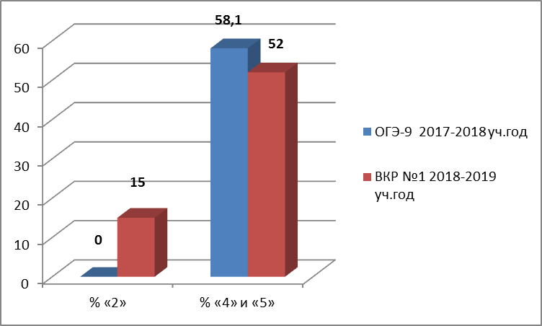

Сравнивая данные ОГЭ-9 и ВКР, прослеживается как отрицательная динамика по показателю процента положительных отметок (понизился на 6,1 %), так и по показателю двоек (увеличился на 15%). При этом следует отметить, что обучающиеся показывающие хорошие результаты по ОГЭ-9, выбыли из общеобразовательных организаций.
Рассмотрим более подробно рейтинговый ряд по результатам проверочной контрольной работы. Показатель процента «4» и «5» по району составляет 54 %. Выше районного показателя имеют 6 общеобразовательных организаций: МБОУ «Разномойская СОШ» (100%), МБОУ «Городецкая СОШ имени Героя России Александра Прохоренко» (67%), МБОУ «Ташлинская СОШ» (67%), МБОУ «Тюльганская СОШ №1», МБОУ «Владимировская СОШ» (60%), МБОУ «Тугустемирская СОШ» (60%), МБОУ «Лицей №1» п. Тюльган (56%).
Таблица 3
Рейтинг индекса качества по ОО Тюльганского района

№ п/п | Наименование ОО | ИК, %
1 | МБОУ «Разномойская СОШ» | 100
2 | МБОУ «Городецкая СОШ имени Героя России Александра Прохоренко» | 67
3 | МБОУ «Ташлинская СОШ» | 67
4 | МБОУ «Тюльганская СОШ №1» | 67
5 | МБОУ «Владимирская СОШ» | 60
6 | МБОУ «Тугустемирская СОШ» | 60
7 | МБОУ «Лицей №1» п. Тюльган | 56
8 | МБОУ «Екатеринославская СОШ» | 50
9 | МБОУ «Репьевская СОШ» | 50
10 | МАОУ «Троицкая СОШ» | 50
11 | МБОУ «Аллабердинская СОШ» | 50
12 | МБОУ «Благодарновская СОШ» | 40
13 | МБОУ «Благовещенская СОШ» | 0

Диаграмма 3
Рейтинг индекса качества
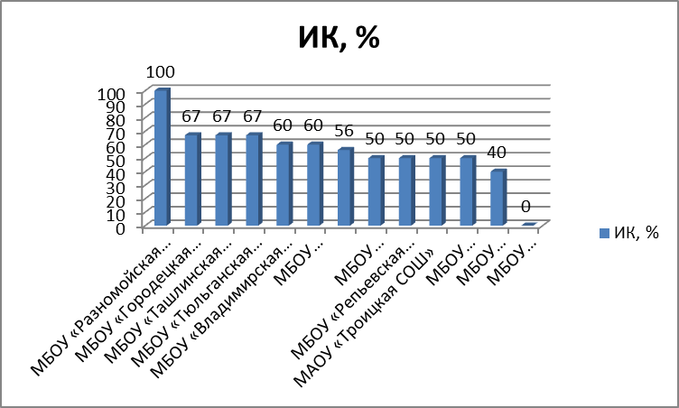

Общая успеваемость по району- 85 %. Районный показатель процента двоек составил всего 15%. В 6 общеобразовательных организациях показатель двоек превысил районный показатель, таких как МАОУ «Троицкая СОШ» (50%), МБОУ «Городецкая СОШ имени Александра Прохоренко» (33%), МБОУ «Лицей №1» п. Тюльган (28%), МБОУ «Благовещенская СОШ» (20%), МБОУ «Владимировская СОШ» (20%), МБОУ «Тугустемирская СОШ» (20%).
Таблица 4
Рейтинг успеваемости по ОО Тюльганского района

№ п/п | Наименование ОО | Успеваемость, %
1 | МБОУ «Аллабердинская СОШ» | 100
2 | МБОУ «Благодарновская СОШ» | 100
3 | МБОУ «Екатеринославская СОШ» | 100
4 | МБОУ «Разномойская СОШ» | 100
5 | МБОУ «Репьевская СОШ» | 100
6 | МБОУ «Ташлинская СОШ» | 100
7 | МБОУ «Тюльганская СОШ №1» | 100
8 | МБОУ «Благовещенская СОШ» | 80
9 | МБОУ «Владимирская СОШ» | 80
10 | МБОУ «Тугустемирская СОШ» | 80
11 | МБОУ «Лицей № 1» п. Тюльган | 72
12 | МБОУ «Городецкая СОШ имени Героя России Александра Прохоренко» | 77
13 | МАОУ «Троицкая СОШ» | 50

Диаграмма 4
Рейтинг успеваемости ОО Тюльганского района
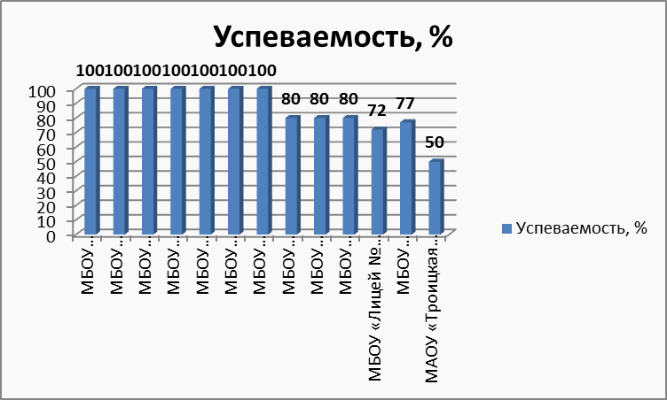

Входная мониторинговая работа по математике состояла из 12 заданий. По всем заданиям выставлялось по 1 балу за правильное выполнение.

Диаграмма 5
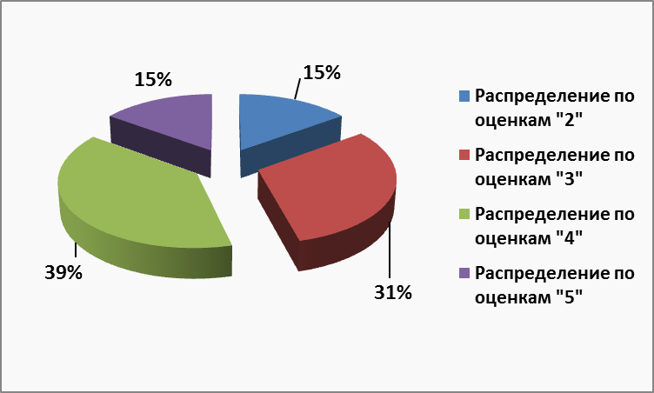

Таблица 4
Результаты входной контрольной работы по математике по заданиям
10 класс

№ задания | Проверяемое умение | % выполнения
1 | Умение применить математические знания для решения практической задачи | 94
2 | Умение вычислять в простейших случаях вероятность событий | 82
3 | Умение решать линейное уравнение | 77
4 | Умение решать планиметрическую задачу на нахождение стороны треугольника | 91
5 | Умение решать планиметрическую задачу на нахождение углов треугольника | 79
6 | Умение решать текстовую задачу с использованием математической модели | 52
7 | Умение находить нули функции | 32
8 | Умение решать квадратное неравенство | 36
9 | Умение находить значение выражения, содержащего степень | 99
10 | Умение выполнять действия с десятичными дробями | 80
11 | Умение решать систему линейных уравнений | 46
12 | Умение решать планиметрическую задачу на нахождение соты ромба | 63

Типичные ошибки при выполнении входной контрольной работы
в 10 классе

- Умение находить нули функции с учетом области определения функции;
- Умение выбирать наибольшее или наименьшее целое решение неравенства;
- Умение решать линейное уравнение, коэффициенты которого обыкновенные дроби и смешанные числа;
- Решение текстовой задачи с использованием математической модели;

Выводы:
Хороший уровень знаний обучающиеся показали при выполнении заданий №1-5, 9-10 и 12 (от 63% до 99%). Выполняя задания № 6, обучающиеся показали средний уровень знаний и умений. Слабый уровень показали при выполнении заданий № 7-8, 11.

Рекомендации:

- Необходима срочная работа по ликвидации пробелов при выполнении действий с дробями, алгоритма нахождения области определения функции, при решении задач с использованием математической задачи и при выборе наибольшего или наименьшего целого решения из найденных решений (МБОУ «Городецкая СОШ имени Героя России Александра Прохоренко», МБОУ «Благовещенская СОШ», МБОУ «Владимирская СОШ», МАОУ «Троицкая СОШ» и МБОУ «Тугустемирская СОШ», МБОУ «Лицей №1» п. Тюльган). Постоянный контроль качества выполнения заданий базового уровня(1-2 раза в неделю).

- Важным является закрепление имеющихся результатов всем ОО. Регулярное проведение математических диктантов на повторение с целью актуализации знаний по всем разделам школьного курса математики (не реже 2-х раз в неделю).

- Полное повторение курса математики на базовом уровне и задания повышенного уровня (МБОУ «Благовещенская СОШ», МБОУ «Екатеринославская СОШ», МБОУ «Репьевская СОШ», МБОУ «Ташлинская СОШ», МАОУ «Троицкая СОШ», МБОУ «Тугустемирская СОШ», МБОУ «Тюльганская СОШ №1» и МБОУ «Лицей №1» п. Тюльган). Отработка со слабыми выпускниками в первую очередь тех заданий, которые они часто, но не в 100% случаев, решают правильно.

- Полное повторение курса математики на профильном уровне (МБОУ «Благовещенская СОШ», МБОУ «Екатеринославская СОШ», МАОУ «Троицкая СОШ»). Формирование при оформлении решений заданий внимания к правильности чертежей, лаконичности пояснений, доказательности рассуждений и аргументированности решений.

- Закрепление систематической работы (индивидуальной и в малых группах) как с одаренными детьми для повышения показателей до 100 баллов (МБОУ «Аллабердинская СОШ», МБОУ «Благовещенская СОШ», МБОУ «Владимировская СОШ», МБОУ «Разномойская СОШ» и МБОУ «Репьевская СОШ»).

Чумакова Наталья Юрьевна,
методист МКУ «ЦСДОУ Тюльганского района»
тел. 8(35332) 2-10-81

